**Скакун Параска Яськова (Skakunowna Paraska)**

6 августа 1789 г – крещение (НИАБ 136-13-894, лист 7об, №38/1789-р (ориг)), (РГИА 823-2-18, лист 238об,№18/1789-р (коп)).

**НИАБ 136-13-894:** Лист 7об. **Метрическая запись №38/1789-р (ориг).**

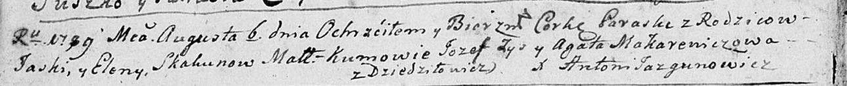

Дедиловичская Покровская церковь. 6 августа 1789 года. Метрическая запись о крещении.

Skakunowna Paraska – дочь родителей с деревни Дедиловичи.

Skakun Jaśka – отец.

Skakunowa Elena – мать.

Zys Jozef - кум.

Makarewiczowa Agata - кума.

Jazgunowicz Antoni – ксёндз.

**РГИА 823-2-18:** Лист 238об. **Метрическая запись №18/1789-р (коп).**

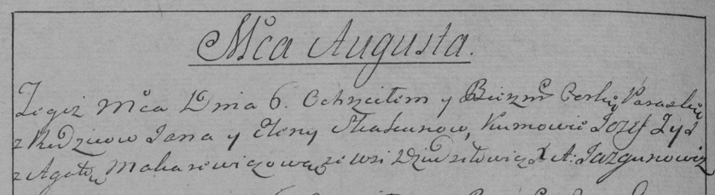

Дедиловичская Покровская церковь. 6 августа 1789 года. Метрическая запись о крещении.

Skakunowna Paraska – дочь родителей с деревни Дедиловичи.

Skakun Jan [Jaśka] – отец.

Skakunowa Elena – мать.

Zyz Jozef– кум.

Makarewiczowa Agata- кума.

Jazgunowicz Antoni– ксёндз.